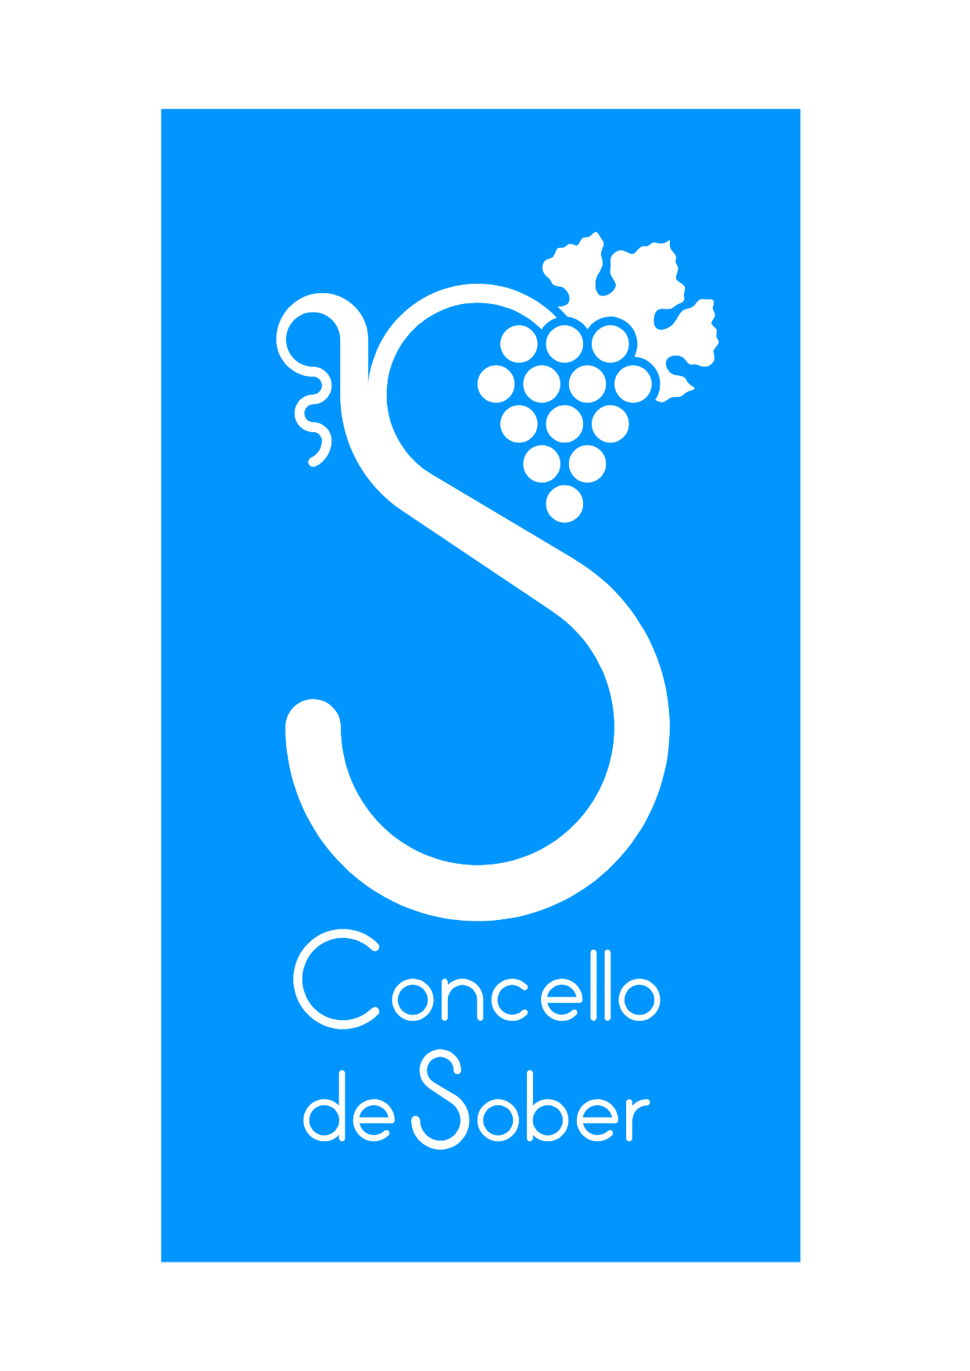
BECA CULTURAL “RIBEIRA SACRA”. CONCELLO DE SOBER.
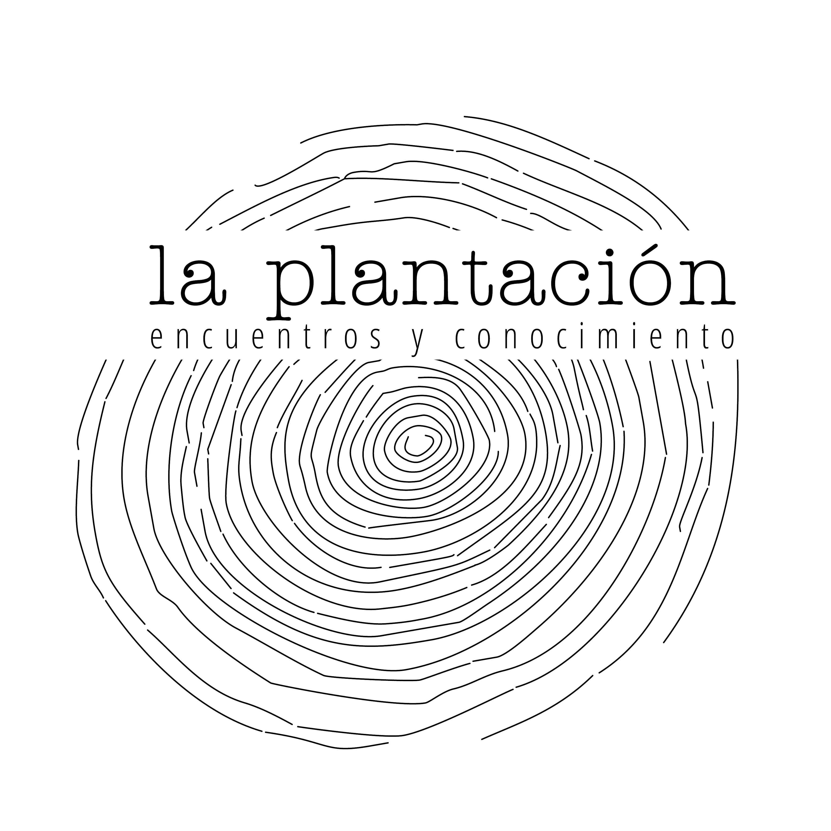
Promueve: Organiza:

El Concello de Sober (Lugo. Galicia. España) convoca una Beca Cultural “Ribeira Sacra” para el verano 2021, cuyo objetivo es impulsar crecimiento cultural en Galicia, fomentar el estudio y facilitar el desarrollo personal de un fotógrafo/a que podrá asistir de manera gratuita al Taller de Verano de fotografía: “El laberinto de las formas”, impartido por el reconocido y premiado fotógrafo, David Jiménez. El taller se celebrará del 22 al 27 de agosto de 2021 en la localidad de Sober.

¿QUÉ SON LAS BECAS CULTURALES “RIBEIRA SACRA” DEL CONCELLO DE SOBER?
Son formaciones culturales convocadas, promovidas y patrocinadas por el Concello de Sober, y organizadas por el proyecto cultural La Plantación a través de Talleres de Verano. En esta ocasión la beca tiene un valor de 775€.
(La Plantación es un proyecto cultural hecho desde Galicia, donde se cultivan y comparten experiencias alrededor de distintas artes. El método de trabajo consiste en proponer encuentros abiertos entre un autor y cualquier persona interesada (profesional y no profesional) con el objetivo de avanzar en sus conocimientos y en reflexionar alrededor de proyectos e intereses creativos).
Mediante esta convocatoria, el Concello de Sober busca a una persona con inquietudes artísticas y culturales, empadronada, que trabaje o estudie en el Concello de Sober, principalmente con estos cinco perfiles:
1 Jóvenes universitarios y de formación profesional que quieran aumentar sus conocimientos.
2 Trabajadores con inquietudes e intereses culturales.
2 3 Personas emprendedoras.
4 Personas en situación de renovación en la formación académica.
5 Mujeres del ámbito rural.
Los proyectos fotográficos presentados serán evaluados por un comité y las ideas registradas permanecerán en todo momento bajo la propiedad intelectual de las personas participantes. La temática es libre.

REQUISITOS DE PARTICIPACIÓN:

1.-Dirigida a personas empadronadas, que trabajen o estudien en el Concello de Sober.
2. Contar con un proyecto original y personal.
3. El proyecto ha de estar presentado en gallego o en castellano.
4. La participación y recepción de los proyectos estará abierta desde el día 19 de julio de 2021 a las 00:00 horas, al día y 30 de julio de 2021 a las 23:59 horas (hora de España). Las fechas son improrrogables. Una vez finalizado el plazo de recepción de proyectos se enviará un mail de confirmación al participante. Si lo recibes, significa que la participación ha llegado correctamente.
4. Enviar a: info@laplantacion.info una carpeta en PDF con tu nombre y apellidos. Ejemplo: Ana García.pdf.
Ha de contener:
4.1 Hasta un máximo de 5 fotografías con una única unidad temática, con absoluta libertad tanto en la técnica utilizada como en el tema elegido para la serie.
El número de píxeles en el lado mayor será alrededor de 2000. Cada imagen deberá ir identificada con el nombre del autor y numerada: Ej. Ana García 001.
4.2 Texto explicativo que resuma el proyecto. Que incluya además estos datos personales: Nombre completo y número de teléfono.
4.3 Carta de intenciones (motivo por el cual se solicita la beca).
4.4 Fotocopia del DNI o Pasaporte.
5. El proyecto ganador, deberá tener disponibilidad para participar durante seis días de formación experiencial, totalmente presencial (del 22 al 27 de agosto de 2021) en el Taller de Verano que se llevará a cabo en la Casa Grande de Rosende en Sober, (el taller incluye manutención en pensión completa. Los desplazamientos hasta el lugar en donde se lleva a cabo el taller son a cargo de la persona becada).
https://laplantacion.info/2021/02/04/david-jimenez-agosto-2021-taller-de-verano-presencial-foto/

FALLO DEL COMITÉ:

El día 31 de julio se llevará a cabo la fase de lectura, análisis y valoración de los proyectos, teniendo en cuenta los requisitos anteriores. La evaluación será a cargo de un comité formado por dos representantes, uno del Concello de Sober y otro de La Plantación. El fallo del jurado se notificará a través del correo electrónico a la persona ganadora de la beca el día 2 de agosto de 2021.

ACEPTACIÓN DE LAS BASES:

La participación en esta convocatoria de beca supone la aceptación total de estas bases así como la composición del comité de evaluación y su fallo. Por lo tanto, sus decisiones no podrán ser objeto de impugnación y estarán facultados para resolver cualquier situación no prevista en las bases en la forma que consideren oportuna. El incumplimiento de cualquiera de los requisitos exigidos, o la falta de documentación requerida, excluirá la participación en esta convocatoria, perdiendo todo derecho sobre la beca otorgada.
Sólo se admitirá una participación por persona, quedando excluidos aquellos proyectos recibidos por duplicado.
Bajo ninguna circunstancia se podrán cambiar la beca por su equivalente compensación económica.
El Concello de Sober y La Plantación, de mutuo acuerdo se reservan el derecho de cancelar este programa de beca si así lo estimase conveniente o si ocurriesen supuestos especiales, circunstancias excepcionales que impidieran la realización del Taller de Verano.

PROTECCIÓN DE DATOS:

El contenido de los proyectos presentados será confidencial y se utilizará a efectos de valoración para la selección de ganadores en el programa de becas del Concello de Sober, por lo que no utilizarán estos proyectos para fines propios y de terceros.
Los participantes que participen en la convocatoria de esta beca dan su consentimiento expreso para que sus datos personales facilitados queden incorporados de forma confidencial a un fichero automatizado y no automatizado del que es titular el Ayuntamiento de Sober. En ningún caso se cederán datos a terceros, salvo obligaciones legales. El Ayuntamiento de Sober dispone de todas las medidas necesarias para garantizar la seguridad y confidencialidad de estos datos. Los participantes podrán ejercer su derecho de acceso, rectificación, cancelación y oposición dirigiéndose por escrito al Ayuntamiento de Sober (Plaza del Ayuntamiento, s/n, 27460, Sober - Lugo) o por correo electrónico a la dirección: info@laplantacion.info

